Angular TP7

1) Ajouter le AppRoutingModule :
Dans Angular, la meilleure pratique consiste à charger et à configurer le routeur dans un module distinct de premier niveau dédié au routage et importé par l'AppModule racine.
Par convention, le nom de la classe de ce module est AppRoutingModule et doit être mis dans le fichier app-routing.module.ts dans le dossier src/app.
ng generate module app-routing --flat --module=app
--flat place le fichier dans src/app au lieu de son propre dossier.
--module=app demande à la CLI de l'enregistrer dans le tableau imports de l'AppModule.
Le fichier généré déclare des composants alors que ce n’est généralement pas utile pour un module de routage, on peut donc supprimer ses déclarations.
En revanche, on va configurer le routeur avec Routes dans RouterModule, donc on va importer ces deux symboles depuis la bibliothèque @angular/router et ajouter un tableau @NgModule.exports contenant RouterModule.
L'exportation de RouterModule permet d'utiliser les directives de routeur dans les composants du AppModule qui en auront besoin.

2) Ajouter des routes :
Les routes indiquent au routeur la vue à afficher lorsqu'un utilisateur clique sur un lien ou colle une URL dans la barre d'adresse du navigateur.
Une route d'Angular typique a deux propriétés:
1. path: une chaîne qui correspond à l'URL dans la barre d'adresse du navigateur.
2. composant: le composant que le routeur doit créer lors de la navigation vers cette route.
On souhaite naviguer vers le HeroesComponent lorsque l'URL est du type localhost:4200/heroes.
Il faut ensuite importer le composant HeroesComponent pour pouvoir le référencer dans une route.
import { HeroesComponent } from './heroes/heroes.component';
const routes: Routes = [
{ path: 'heroes', component: HeroesComponent }
];
Une fois la configuration terminée, le routeur associera cette URL au chemin: 'heroes' et affichera le HeroesComponent.

3) RouterModule.forRoot() :
D'abord initialiser le routeur et le démarrer pour qu'il écoute les changements d'emplacement (location) du navigateur.
On doit ensuite l’ajouter au tableau d’imports :
imports: [ RouterModule.forRoot(routes) ]
La méthode s'appelle forRoot() car on configure le routeur au niveau racine de l'application.
La méthode forRoot() fournit les fournisseurs de services et les directives nécessaires au routage et effectue la navigation initiale en fonction de l'URL du navigateur actuel.

4) Ajouter RouterOutlet :
Ouvrir le template de AppComponent (src/app/app.component.html) et remplacer l'élément <app-heroes> par un élément <router-outlet> :
<h1>{{title}}</h1>
<router-outlet></router-outlet>
<app-messages></app-messages>
On a supprimé <app-heroes> car on n'affichera le composant HeroesComponent que lorsque l'utilisateur veut y accèder.
Le <routeur-outlet> indique au routeur où afficher les vues routées.
RouterOutlet est l'une des directives de routeur qui sont devenues disponibles pour AppComponent car AppModule importe le AppRoutingModule qui a exporté RouterModule.

5) Ajouter un lien de navigation (routerLink) :
Il faut ajouter un élément <nav> et, à l'intérieur, un élément <a> qui, lorsqu'il est cliqué, déclenche la navigation vers HeroesComponent.
<h1>{{title}}</h1>
<nav>
<a routerLink="/heroes">Heroes</a>
</nav>
<router-outlet></router-outlet>
<app-messages></app-messages>

L'attribut routerLink a pour valeur "/heroes", la chaîne que le routeur associe à la route vers HeroesComponent. RouterLink est le sélecteur de la directive RouterLink qui transforme les clics utilisateur en navigations de routeur. C'est une autre directive publique du RouterModule.
Le navigateur actualise et affiche le lien du titre de l'application et des héros, mais pas la liste des héros.

6) Ajouter une vue tableau de bord (dashboard) :
Le routage a plus de sens lorsqu'il y a plusieurs vues. Jusqu'à présent, il n'y a que la vue des héros.
On va la générer avec : ng generate component dashboard
Le modèle présente une grille de liens de noms de héros.
- Le répéteur * ngFor crée autant de liens que dans le tableau des héros du composant.
- Les liens sont stylisés en tant que blocs colorés par le dashboard.component.css.
- Les liens ne vont encore nulle part mais ils le feront sous peu.

La classe est similaire à la classe HeroesComponent.
- Il définit une propriété de tableau de héros.
- Le constructeur s'attend à ce que Angular injecte le HeroService dans une propriété heroService privée.
- Le hook de cycle de vie ngOnInit() appelle getHeroes.

Ce getHeroes réduit le nombre de héros affichés à quatre (2e, 3e, 4e et 5e).

7) Ajouter la route du tableau de bord :
Pour naviguer vers le tableau de bord, le routeur a besoin d'une route appropriée.
Il faut alors importer le composant Dashboard dans le module de routage d'application (src/app/app-routing.module.ts)
import { DashboardComponent } from './dashboard/dashboard.component';

Puis ajouter une route au tableau AppRoutingModule.routes qui correspond à un chemin d'accès au composant DashboardComponent.
{ path: 'dashboard', component: DashboardComponent }

8) Ajouter une route par défaut :
Lorsque l'application démarre, la barre d'adresse du navigateur pointe vers la racine du site Web. Cela ne correspond à aucune route existante, de sorte que le routeur ne navigue nulle part. L'espace situé sous le <routeur-outlet> est vide.
Pour que l'application accède automatiquement au tableau de bord, ajouter la route suivante au tableau AppRoutingModule.Routes.
{ path: '', redirectTo: '/dashboard', pathMatch: 'full' },
Cette route redirige une URL qui correspond au chemin vide vers la route dont le chemin est '/dashboard'.
Une fois le navigateur actualisé, le routeur charge le composant DashboardComponent et la barre d'adresse du navigateur affiche l'URL /dashboard.

9) Ajouter un lien dashboard au conteneur de l'application :
Ajout d’un lien de navigation dashboard au template de AppComponent dans src/app/app.component.html :
<h1>{{title}}</h1>
<nav>
<a routerLink="/dashboard">Dashboard</a>
<a routerLink="/heroes">Heroes</a>
</nav>
<router-outlet></router-outlet>
<app-messages></app-messages>

10) Naviguer vers les détails des héros :
On veut que l'utilisateur puisse accéder aux détails des héros de trois façons.
- En cliquant sur un héros dans le tableau de bord.
- En cliquant sur un héros dans la liste des héros.
- En collant une URL "lien profond" dans la barre d'adresse du navigateur qui identifie le héros à afficher.

11) Supprimer les détails du héros de HeroesComponent :
Lorsque l'utilisateur clique sur un élément de héros dans HeroesComponent, l'application doit accéder au composant HeroDetailComponent, en remplaçant la vue de la liste des héros par la vue de détail des héros.
La vue de la liste des héros ne devrait plus montrer les détails des héros comme c'est le cas maintenant.
Ouvrir le modèle HeroesComponent (heroes/heroes.component.html) et supprimer l'élément <app-hero-detail> en bas.
Cliquer sur un objet héros ne fait plus rien. Cela sera vite corrigé par la suite.

12) Ajouter une route vers les détails du héros :
Une URL comme ~/ detail/11 serait une bonne URL pour naviguer vers la vue Hero Detail du héros dont l'identifiant est 11.
Il faut alors importer HeroDetailComponent (src/app/app-routing.module.ts) dans AppRoutingModule :
import { HeroDetailComponent } from './hero-detail/hero-detail.component';
Et ensuite ajouter une route paramétrée au tableau AppRoutingModule.routes qui correspond au modèle de chemin d'accès à la vue détaillée des héros.
{ path: 'detail/:id', component: HeroDetailComponent },
Le signe deux-points (:) dans le chemin indique que: id est un espace réservé pour un identifiant de héros spécifique.
À ce stade, toutes les routes de l'application sont en place dans src/app/app-routing.module.ts :
const routes: Routes = [
{ path: '', redirectTo: '/dashboard', pathMatch: 'full' },
{ path: 'dashboard', component: DashboardComponent },
{ path: 'detail/:id', component: HeroDetailComponent },
{ path: 'heroes', component: HeroesComponent }
];

13) Liens de héros dans le DashboardComponent :
Les liens de héros dans le DashboardComponent ne font rien pour le moment.
Maintenant que le routeur a une route vers HeroDetailComponent, corriger les liens du héros du tableau de bord pour naviguer via la route de tableau de bord paramétrée (src/app/dashboard/dashboard.component.html) :
<a *ngFor="let hero of heroes" class="col-1-4"
routerLink="/detail/{{hero.id}}">
On utilise une liaison d'interpolation dans le répéteur *ngFor pour insérer le hero.id de l'interation courante dans chaque routeurLink.

14) Liens de héros dans le HerosComponent :
Les items des héros dans HeroesComponent sont des éléments <li> dont les événements de clic sont liés à la méthode onSelect () du composant (src/app/heroes/heroes.component.html)
Réduire le <li> juste à son *ngFor, envelopper le badge et le nom dans un élément <a>, et ajouter un attribut routerLink à l'ancre qui est le même que dans le template du tableau de bord :
<ul class="heroes">
<li *ngFor="let hero of heroes">
<a routerLink="/detail/{{hero.id}}">
<span class="badge">{{hero.id}}</span> {{hero.name}}
</a>
</li>
</ul>

15) Supprimer le code mort (facultatif) :
Alors que la classe HeroesComponent fonctionne toujours, la méthode onSelect () et la propriété selectedHero ne sont plus utilisées.
Il vaut mieux le supprimer maintenant, ça n’en sera que mieux pour la suite lorsqu’on devra revoir ce code éventuellement.

16) Routable HeroDetailComponent :
Auparavant, le parent HeroesComponent définissait la propriété HeroDetailComponent.hero et le composant HeroDetailComponent affichait le héros.
HeroesComponent ne le fait plus. Maintenant, le routeur crée HeroDetailComponent en réponse à une URL telle que ~/detail/11.
HeroDetailComponent a besoin d'une nouvelle façon d'obtenir le héros à afficher.
- Obtenez l'itinéraire qui l'a créé,
- Extraire l'identifiant de la route
- Acquérir le héros avec cet id du serveur via le HeroService
Il faut ajouter les importations suivantes dans hero-detail.component.ts :
import { ActivatedRoute } from '@angular/router';
import { Location } from '@angular/common';
import { HeroService } from '../hero.service';

et injecter les services ActivatedRoute, HeroService et Location dans le constructeur, en enregistrant leurs valeurs dans des champs privés :
constructor(
private route: ActivatedRoute,
private heroService: HeroService,
private location: Location
) {}
L'objet ActivatedRoute contient des informations sur la route vers cette instance de HeroDetailComponent.
Ce composant s'intéresse aux paramètres de la route extrait de l'URL. Le paramètre "id" est l'identifiant du héros à afficher.
Le HeroService obtient des données de héros du serveur distant et ce composant l'utilisera pour obtenir le héros à afficher.
Location est un service d'Angular pour interagir avec le navigateur. Vous l'utiliserez plus tard pour revenir à la vue précédente.

17) Extraire le paramètre id de la route :
Dans le hook de cycle de vie ngOnInit (), appel de getHero() comme suit :
ngOnInit(): void {
this.getHero();
}
getHero(): void {
const id = +this.route.snapshot.paramMap.get('id');
this.heroService.getHero(id)
.subscribe(hero => this.hero = hero);
}
route.snapshot est une image statique des informations de la route peu après la création du composant.
Le paramMap est un dictionnaire de valeurs de paramètres de route extraites de l'URL. La clé "id" renvoie l'identifiant du héros à récupérer.
Les paramètres d'une route sont toujours des chaînes. L'opérateur JavaScript (+) convertit la chaîne en un nombre, ce que doit être un identifiant de héros.
Le navigateur se rafraîchit et l'application se bloque avec une erreur de compilation. HeroService n'a pas de méthode getHero (). Ajoutez-la maintenant.

18) Ajouter HeroService.getHero() :
Ajouter la méthode getHero() dans src/app/hero.service.ts dans HeroService :
getHero(id: number): Observable<Hero> {
this.messageService.add(`HeroService: fetched hero id=${id}`);
return of(HEROES.find(hero => hero.id === id));
}
Les backticks (`) définissent un littéral de template JavaScript pour l'intégration de l'ID.
Comme getHeroes (), getHero () a une signature asynchrone. Il renvoie un héros simulé en tant qu'observable, en utilisant la fonction RxJS de ().
On sera en mesure de ré-implémenter getHero () comme une vraie demande Http sans avoir à changer le composant HeroDetailComponent qui l'appelle.

19) Trouver le chemin du retour :
En cliquant sur le bouton de retour du navigateur, on peut revenir à la liste des héros ou à la vue du tableau de bord, en fonction de ce qui a envoyé dans la vue détaillée.
Pour avoir un bouton sur la vue HeroDetail qui peut le faire :
-Ajouter un bouton de retour au bas du modèle de composant et le lier à la méthode goBack () du composant.
<button (click)="goBack()">go back</button>
-Ajouter une méthode goBack() à la classe du composant qui recule d'une étape dans la pile d'historique du navigateur à l'aide du service Location qu’on a injecté précédemment.
goBack(): void {
this.location.back();
}
Actualiser le navigateur et commencer à cliquer. Les utilisateurs peuvent naviguer dans l'application, du tableau de bord aux détails des héros et vice-versa, de la liste des héros aux mini détails aux détails des héros et de nouveau aux héros.

20) Examen du code/Résulats :
Voilà à quoi ressemble la page d’accueil (qui est automatiquement l’onglet Dashboard) :
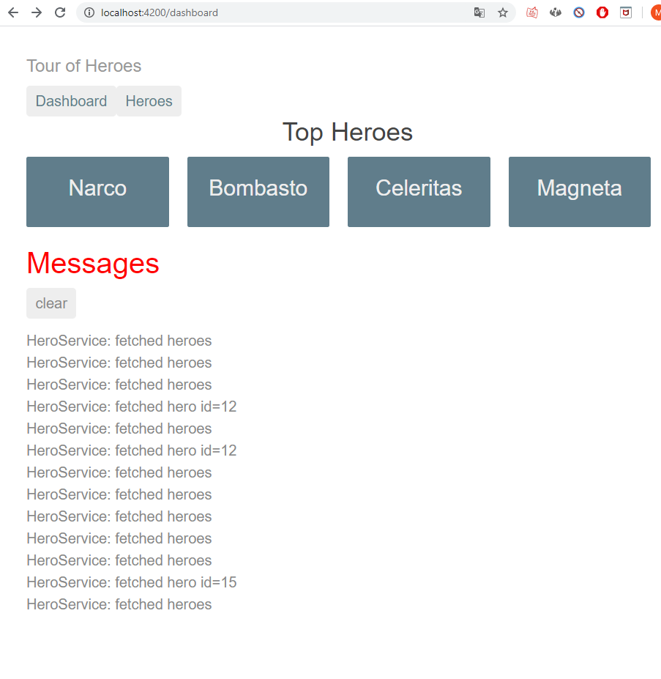

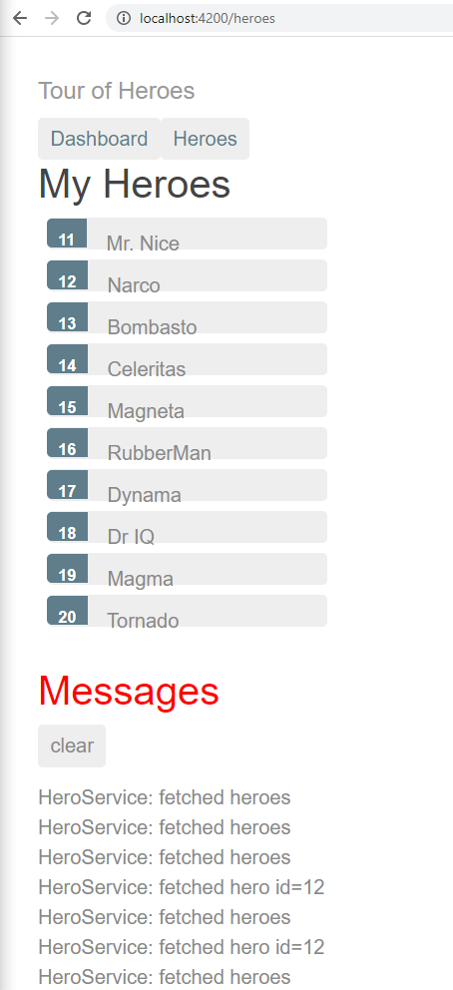
L’onglet Heroes :
Quand on clique sur un Hero (que ça soit depuis la vue Dashboard ou la vue Heroes) :
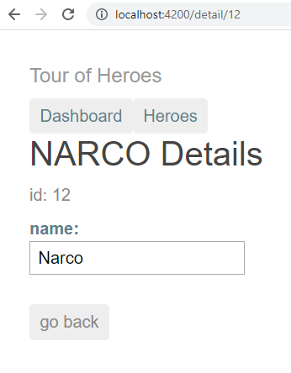

(On peut également supprimer les messages en bas de la page en cliquant sur clear)

